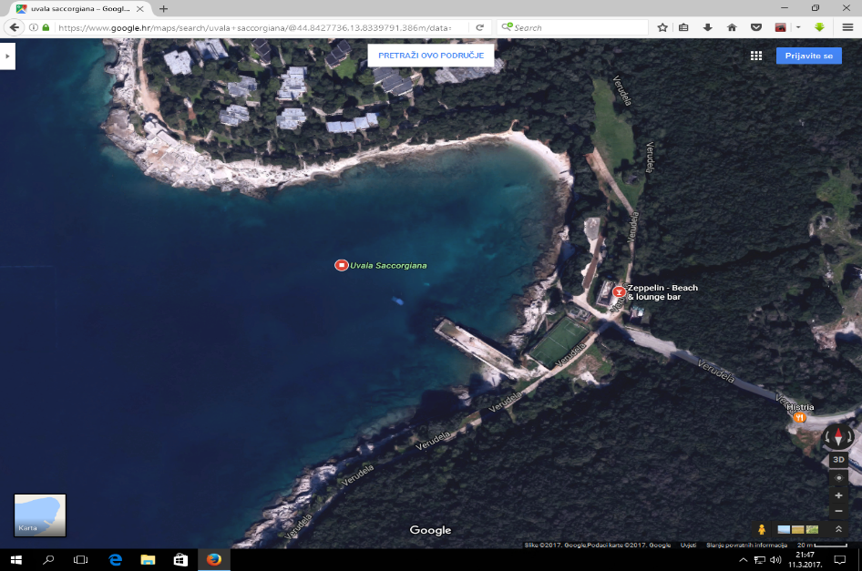
POZIVNICA
EKO- SACCORGIANA 2017 (VERUDELA-Zeppelin)
OKUPLJANJE KOD RAMPE 10.00-10,15
10,15-10,30 PRIJAVA I EVIDENCIJA SUDIONIKA
10,30-11,30 ČIŠĆENJE UVALE
11,30-12,30 ORAGNIZIRANI RUČAK ZA SUDIONIKE
13,00 ZATVARANAJE AKTIVNOSTI
- LOKACIJI :
POGODNO ZA SVE KATEGORIJE RONIOCA, U SAMOJ UVALI NA DUBINI OD 12-14M POTOPLJENA JEDRILICA KOJA JE JOŠ UVIJEK DOBRO OČUVANA I UGLAVNOM CIJELA LEŽI NA PJEŠČANOM DNU.POSTOJI MOGUĆNOST NAILASKA NA MES,TOPOVSKA ZRNA I PUŠČANA MUNICIJA,UKOLIKO NAIĐETE NA ZAOSTALA MES- I NE DIRAJATE IH ZBOG VLASTITE SIGURNOSTI.

Molimo sve klubove da prijavite svoje sudjelovanje najkasnije do 03/04/2017 broj osoba,ime odgovorne osobe i kontakt telefon.
VAŠE PRIJAVE ŠALJITE NA rcmeduza@gmail.com ili infodiving.cro@gmail.com
DODATNE INFORMACIJE I PRIJAVE TELEFONSKI NA - 095/9002446-Dragan ili 098/729299 Marko.
SRDAČAN POZDRAV.ss
R.K. MEDUZA

